12 октября - Всемирный день борьбы с артритом!
который проводится ежегодно по инициативе Всемирной организации здравоохранения (ВОЗ) с 1996 года.
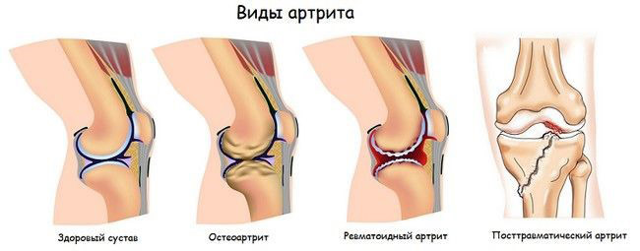
Основные цели этого Дня – привлечение внимания широкой общественности по всему миру к проблеме ревматологических заболеваний, повышение информированности об артритах во всех его формах, объединение усилий врачей, пациентов и общественности в направлении решения вопросов профилактики, ранней диагностики, медицинской и социальной реабилитации больных данным недугом.

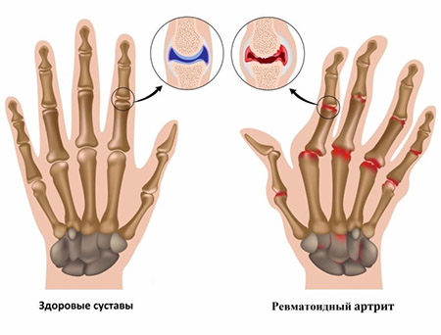

Артрит – серьезное воспалительное заболевание сустава или нескольких суставов, которое при отсутствии лечения приводит не только к болевым ощущениям и ограничении движения, но и к инвалидности и утрате трудоспособности. Причины появления болезни различны – нередко артрит возникает при повторяющихся легких травмах, открытых или закрытых повреждениях суставов, при частом физическом перенапряжении или при генетической предрасположенности. Кроме того, развитие артрита провоцируют вирусные и бактериальные инфекции, переохлаждение, физическая и психическая перегрузка и даже чрезмерное курение. В ряде случаев факторы возникновения и механизмы развития болезни выяснены не до конца. Воспалительный процесс вызывает нарушение структуры и функции суставов, что ведет к возникновению боли, тугоподвижности, отечности, что в конечном итоге влечет за собой необратимую деструкцию и инвалидизацию пациента.
Вообще, артритом называют большую группу болезней суставов, которая включает более 100 диагнозов, самые распространенные из них – артроз и ревматоидный артрит. Самое опасное, что в группу риска развития данного заболевания может попасть любой человек – от младенца до старика. Но наиболее часто тяжелые ревматические заболевания суставов, связанные с быстрым развитием артрита, поражают работоспособных жителей планеты – в возрасте от 30 до 50 лет. Кстати, женщины страдают этим заболеванием в 5 раз чаще мужчин. Причем не всегда болезни суставов можно распознать сразу из-за их «скрытости» и «маскировки», а в последующем они нуждаются в длительном и постоянном медицинском наблюдении и лечении, а пациенты – в реабилитации и социальной адаптации. Поэтому недооценка важности проблемы, связанной с болью в суставах и позвоночнике, приводит к поздней обращаемости пациентов к врачам и, как следствие, снижает шансы пациентов на выздоровление или достижение ремиссии, повышает риск развития инвалидности. На сегодняшний день заболевания суставов стали буквально глобальной проблемой. По данным ВОЗ, каждый десятый житель планеты страдает артритом. И за последнее десятилетие тенденция к росту числа заболеваний костно-мышечной системы и соединительной ткани, в том числе и артритом, не снижается, и ревматологические заболевания занимают высокие позиции в рейтинге причин заболеваемости и инвалидности. Поэтому важно помнить, что только ранняя диагностика и своевременное лечение смогут предотвратить тяжелые последствия для больного артритом. По мнению врачей, при ранней диагностике и индивидуально подобранном лечении артрит возможно излечить. Поэтому диагностика артрита – очень важный шаг к выздоровлению, а современные методы терапии позволяют существенно улучшить качество жизни пациентов.
И хотя причины развития артритов разнообразны, врачи едины во мнении, что лучшее средство от артрита – это профилактика!!! Снизить риск развития данных болезней можно, следуя нескольким простым советам:
- чаще бывать на свежем воздухе,
- отказаться от вредных привычек,
- вести здоровый образ жизни,
- не пренебрегать физическими упражнениями и правильным питанием.
И всё это – не зависимо от возраста и рода занятий человека. Ведь давно не секрет, что от общего физического состояния и душевного равновесия зависит способность организма сопротивляться болезням. Всемирный же день борьбы с артритом, в связи с широтой и серьезностью данной проблемы, с каждым годом становится всё более актуальным. В рамках проведения этого дня особое значение уделяется профилактике болезни и мерам, которые помогают наилучшим образом согласовать действия в тандеме: пациент – врач. В настоящее время уже более чем в 35 странах 12 октября пройдут всевозможные мероприятия, цель которых объединить усилия пациентов и медицинских работников для плодотворного сотрудничества направленного на борьбу с артритом.

